**Mesa Calderón Oscar David**

# Arquitectura del Proyecto

La base de datos se conecta con el servidor para la conexión con la aplicación desarrollada en lenguaje PhP en un sistema operativo Windows, con dos usuarios finales que consumirán la aplicación: Administrador y Usuario.

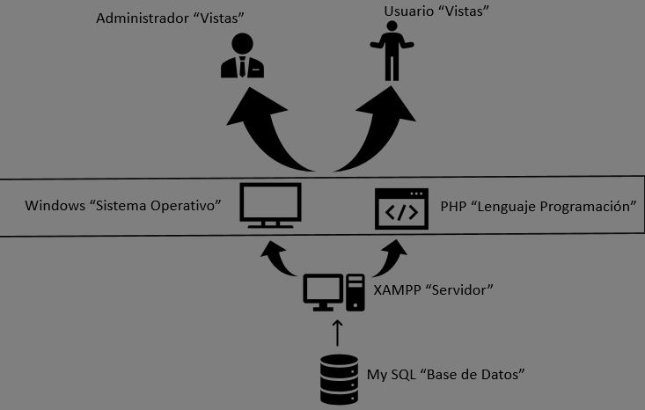

# Casos de Uso

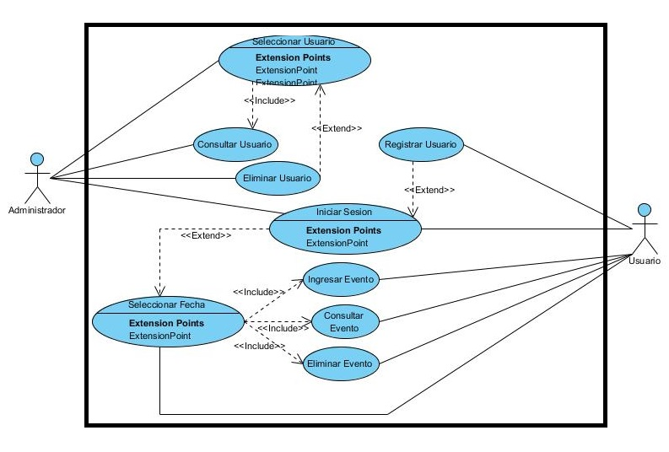

# Mapa De Navegación

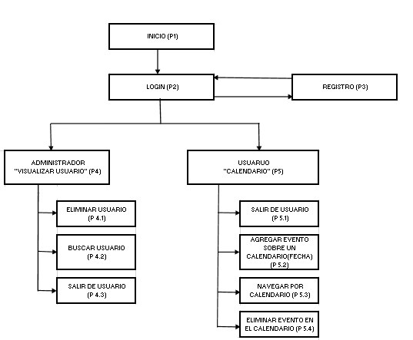

# Guion Desarrollo

|  |  |  |  |  |  |  |
| --- | --- | --- | --- | --- | --- | --- |
| NODO | NOMBRE | TEXTO | IMAGEN | VINCULO | COLORES PRINCIPALES | DESCRIPCION |
| P1 | Inicio | "Logo de dayns" "gestiona tus medicamentos", "calendario" Botón de inicio | Fondo de un color crema, color claro que permita tener el texto en color blanco. Manteniendo contraste. | P2 "al momento de presionar el botón de inicio" | Color crema de preferencia una tonalidad de azul o rosa | Es la página de presentación así que lo que más debe resaltar es el logo de dayns, Seguido por su descripción y botón de inicio al final |
| P2 | Login | "Logo de dayns” Usuario con cuadro para ingresar, Contraseña con cuadro para ingresar, Botón ingresar, "Crea tu cuenta" | Conserva fonda de P1, sin embargo, el único texto blanco debe ser el logo de "dayns" y el de botones. Letras de formulario y demás en negro. | P3 "Al momento de cliquear en registrarse" P4 y P5 " Al momento de cliquear en ingresar" | Conservar colores principales de P1, Añadiendo franjas a un costado. | Es la página de pre ingreso a la aplicación. Donde no se debe ocupar todo el espacio con el formulario lo que implica dejar un espacio libre donde colocar diseño de líneas |
| P3 | Registro | Usuario, Correo, Contraseña, Repetir contraseña, Botón de Registrarse, "Logo de dayns", "regresar al login" | Conservar fondo de P1, Sin embargo, el universo texto en blanco será "Logo de dayns" y el de los botones. Letras de formulario y demás en negro. | P2 "Al momento de dar cliquear en registrarte o regresar al login" | Conservar colores principales de P1, añadiendo círculos y semicírculos a un costado | Es la página de ingreso de datos , así que lo que debe resaltar es el logo "dayns" y el formulario que no debe ocupar toda página ya que a un costado ira el diseño de círculos |
| P4 | Adminis-  trador "Visualizar Usuario" | Botón de cerrar sesión, Tabla con lista de usuarios y sus diferentes atributos, Opción al lado de cada usuario para eliminarlo, Recuadro de búsqueda (filtrar) | Conservar fondo de P1, con texto del cuadro en negro al igual que el texto del recuadro de búsqueda. Botones de salida y eliminar en blanco | P 4.1 "Al momento de cliquear en eliminar, se mostrará un recuadro emergente de usuario eliminado" P 4.2 "Al momento de cliquear de buscar solo se redimensiona la tabla " P 4.3 "Abandona página" | Conservar colores principales de P1, Añadiendo unas márgenes por los bordes de la página. | Es la página de control de usuario, así que lo que debe resaltar es la tabla de Usuarios en el centro |
| P5 | Usuario " Calendario " | Botón de cerrar sesión, Calendario centrado, Botones de calendario para navegar | Conservar fondo P1, sin embargo, el icono de salida será elemento en color blanco, todo lo demás como el calendario y cuadros emergentes tendrán texto en negro. | P 5.1 "Al momento de cliquear en el icono de salir, abandona la página y vuelve a P1" P 5.2 "Al momento de dar cliquear en el calendario (fecha) saldrá un cuadro emergente con un formulario para agregar evento . Con botones de agregar o cancelar." P 5.3 "Al momento de navegar por el Calendario y cliquear en un evento, saldrá un recuadro emergente donde se muestre información del evento y botones de salir para ocultar el recuadro o Botón de eliminar para retirar el evento del calendario con el mismo efecto de ocultar el cuadro emergente. | Conservar mismos estilos de P4 | Es la página con principal funcionalidad de la aplicación así que lo que debe primar es la distribución sin que se amontonen o pisen elementos |